ARSITEKTUR APLIKASI
PETASUARA
Dokumen Arsitektur Teknis — Platform Konsultansi Analitik Kampanye
Pendamping Cetak Biru Produk v1.0 — Rahasia Internal
CV Dua Ribu Sembilan, Bandung — Versi 1.0, Juni 2026

Daftar Isi

I. Prinsip Arsitektur
Arsitektur ini menerjemahkan lima modul produk pada Cetak Biru PetaSuara menjadi satu platform perangkat lunak. Enam prinsip menentukan setiap keputusan desain:
- Modular monolith dulu, microservices nanti. Fase 0–1 dilayani satu codebase dengan batas modul tegas (akuisisi, NLP, QC, pelaporan, portal). Pemecahan ke layanan terpisah hanya jika beban nyata menuntut — bukan sebaliknya. Tim 2–3 orang tidak boleh menanggung kompleksitas operasional microservices.
- Dapil sebagai unit kerja, klien sebagai unit isolasi. Semua pipeline berjalan per dapil (korpus, topik, benchmark). Hak akses dan kerahasiaan dipagari per klien (tenant). Satu dapil dapat melayani banyak klien tanpa duplikasi komputasi — sumber margin terbesar.
- Provenance menyeluruh. Setiap angka di laporan dapat ditelusuri mundur: hasil → model run → dokumen → sumber → waktu pengambilan. Ini bukan fitur; ini lisensi kredibilitas produk.
- Gerbang QC sebagai arsitektur, bukan prosedur. Hasil klasifikasi otomatis secara teknis tidak dapat mengalir ke laporan klien sebelum status gerbang validasi (Macro F1 ≥ ambang) terpenuhi di basis data. Pelajaran repo roshho dikodekan, bukan diimbau.
- Pipeline = aset, laporan = produk. Kamus normalisasi, model fine-tuned, gold standard, dan template laporan terversi di repositori — nilainya terakumulasi lintas engagement.
- Privasi sejak desain. Tidak ada tabel individu pemilih. Unit analisis terkecil adalah dokumen publik dan agregat wilayah. Kepatuhan UU PDP tertanam di skema data, bukan di kebijakan.

II. Gambaran Arsitektur
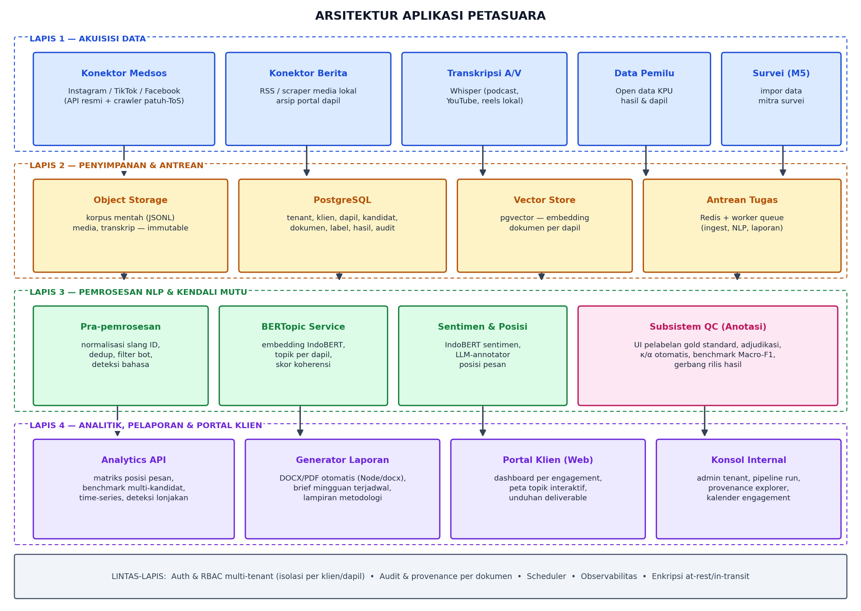
Gambar 1. Arsitektur empat lapis PetaSuara dengan komponen lintas-lapis
Empat lapis mengalir searah — akuisisi, penyimpanan, pemrosesan, penyajian — dengan satu pengecualian disengaja: Subsistem QC berdiri di antara pemrosesan dan penyajian sebagai gerbang. Komponen lintas-lapis (autentikasi, audit, scheduler, observabilitas) melayani semua lapis.

III. Spesifikasi Komponen per Lapis

3.1 Lapis Akuisisi Data
Komponen | Fungsi | Implementasi
Konektor media sosial | Tarik konten publik akun kandidat & percakapan dapil terjadwal; simpan mentah + metadata | Python; API resmi bila tersedia, crawler patuh-ToS dengan rate-limit; satu konektor per platform di balik antarmuka seragam
Konektor berita lokal | RSS + scraper portal berita dapil; deteksi artikel menyebut kandidat | Python (feedparser, trafilatura); daftar sumber per dapil di konfigurasi
Transkripsi A/V | Transkrip podcast, YouTube, reels lokal menjadi teks korpus | faster-whisper di GPU sewaan per-batch; antrean terpisah karena biaya komputasi
Data pemilu | Hasil pemilu historis, struktur dapil, BPP | Impor sekali per siklus dari data publik KPU; tabel referensi
Impor survei (Modul 5) | Muat hasil survei mitra ke skema analisis | Template CSV/XLSX terstandar + validator
Setiap dokumen masuk dicatat dengan: sumber, URL, waktu ambil, hash konten, dan versi konektor — fondasi provenance.

3.2 Lapis Penyimpanan dan Antrean
Komponen | Isi | Implementasi
Object storage | Korpus mentah immutable (JSONL per batch), media, transkrip, artefak model | S3-compatible (mis. Cloudflare R2/MinIO); kunci: dapil/sumber/tanggal
PostgreSQL | Skema relasional inti (lihat Bagian IV): tenant, engagement, dapil, kandidat, dokumen, label, hasil model, gerbang QC, audit | Satu instans terkelola; partisi tabel dokumen per dapil saat volume menuntut
Vector store | Embedding dokumen untuk BERTopic & pencarian semantik | pgvector di instans yang sama — hindari sistem terpisah pada fase awal
Antrean tugas | Orkestrasi job: ingest, pra-proses, model run, generate laporan | Redis + RQ/Celery; scheduler cron untuk job berkala (monitoring mingguan)

3.3 Lapis Pemrosesan NLP dan Kendali Mutu
Komponen | Fungsi | Implementasi
Pra-pemrosesan | Normalisasi slang Indonesia/daerah, dedup near-duplicate, filter bot/spam, deteksi bahasa (ID/Sunda/campuran) | Python; kamus normalisasi terversi per wilayah (aset kumulatif); MinHash untuk dedup
BERTopic service | Topik per dapil per periode; tren volume; skor koherensi; dokumen representatif per topik | BERTopic + embedding IndoBERT/multibahasa; hasil + parameter run disimpan utuh untuk reprodusibilitas
Sentimen | Skor sentimen per dokumen per kandidat-target | IndoBERT fine-tuned pada domain politik lokal; versi model dicatat per hasil
LLM-annotator posisi pesan | Klasifikasi kuadran matriks posisi pesan (aman-basis/menarik-swing dst.) | API LLM dengan prompt terversi; batch; output WAJIB lewat gerbang QC sebelum dipakai
Subsistem QC | UI pelabelan ganda + adjudikasi; hitung κ/α otomatis; benchmark Macro F1 per kelas; set status gerbang per (dapil, tugas, versi-model) | Web app internal sederhana (bisa Label Studio dikustom); tabel qc_gate di PostgreSQL dirujuk semua komponen hilir

3.4 Lapis Analitik, Pelaporan, dan Portal
Komponen | Fungsi | Implementasi
Analytics API | Endpoint matriks posisi pesan, benchmark multi-kandidat, time-series, deteksi lonjakan sentimen (alert war room) | FastAPI; hanya membaca hasil berstatus gerbang LULUS; respons selalu menyertakan metadata provenance
Generator laporan | Laporan Diagnostik, Benchmark, brief mingguan, lampiran metodologi — otomatis dari template | Node.js/docx (mesin yang sudah operasional); template terversi per jenis deliverable; render PDF
Portal klien | Login per tenant; dashboard engagement; peta topik interaktif; unduh deliverable; arsip brief | Web app (React/HTML ringan); read-only terhadap Analytics API; tanpa fitur tulis data analitik
Konsol internal | Admin tenant & engagement, pemicu/monitor pipeline, provenance explorer, kalender deliverable | Web app internal; akses terbatas peran ops/riset

IV. Model Data Inti
Skema PostgreSQL inti (disederhanakan; kolom audit created_at/by tersirat di semua tabel):
Tabel | Kolom kunci | Catatan
tenant | id, nama, jenis (caleg/partai), status_kontrak | Unit isolasi akses
engagement | id, tenant_id, paket, dapil_id, periode, status | Satu kontrak = satu baris
dapil | id, kode, tingkat (RI/prov/kab-kota), provinsi, bpp, kursi | Unit kerja pipeline; dipakai bersama lintas tenant
kandidat | id, dapil_id, nama, partai, nomor_urut, status_petahana, akun_resmi (JSON) | Objek benchmark; bukan data pribadi sensitif (figur publik kontestan)
sumber | id, jenis, platform/media, url_dasar, konfigurasi | Registri konektor per dapil
dokumen | id, dapil_id, sumber_id, url, hash, waktu_terbit, waktu_ambil, teks_mentah, teks_bersih, bahasa | Partisi per dapil; immutable setelah masuk
model_run | id, jenis (topik/sentimen/posisi), versi_model, versi_prompt, parameter (JSON), dapil_id, periode | Reprodusibilitas penuh
hasil_dokumen | dokumen_id, model_run_id, label, skor, kandidat_target_id | Hasil granular per dokumen
topik | id, model_run_id, label_manusia, kata_kunci, volume, koherensi | Diberi label final oleh manusia
gold_label | dokumen_id, tugas, penilai_id, label, ronde | Pelabelan ganda + adjudikasi
qc_gate | dapil_id, tugas, model_run_id, kappa, macro_f1 (JSON per kelas), status (LULUS/INDIKATIF/TOLAK), disetujui_oleh | Dirujuk Analytics API sebelum menyajikan hasil
deliverable | id, engagement_id, jenis, versi, path_objek, diserahkan_pada | Arsip kontraktual
audit_log | aktor, aksi, objek, waktu, detail (JSON) | Append-only
Aturan integritas terpenting: hasil_dokumen hanya dapat dibaca Analytics API jika qc_gate.status = LULUS untuk kombinasi (dapil, tugas, model_run) terkait; status INDIKATIF memaksa label peringatan eksplisit di seluruh penyajian.

V. Permukaan API (Ringkas)
Endpoint | Fungsi | Konsumen
GET /dapil/{id}/topik?periode= | Peta topik + tren | Portal, generator laporan
GET /dapil/{id}/matriks-posisi | Kuadran posisi pesan per topik | Portal, laporan
GET /dapil/{id}/benchmark?kandidat= | Perbandingan multi-kandidat: diksi, topik, sentimen, engagement | Portal, laporan
GET /dapil/{id}/timeseries?metrik= | Deret waktu sentimen/volume/engagement | Portal, alert
GET /alert/{engagement} | Lonjakan sentimen negatif & isu baru (war room) | Brief mingguan, notifikasi
POST /laporan/{engagement}/{jenis} | Picu generate deliverable dari template | Konsol internal, scheduler
GET /provenance/{hasil_id} | Telusur hasil → run → dokumen → sumber | Konsol, audit eksternal
Semua endpoint memerlukan token per tenant dengan cakupan engagement; portal klien tidak pernah menerima data dapil di luar kontraknya, sekalipun dapilnya sama dengan klien lain.

VI. Keamanan, Multi-Tenancy, dan Kepatuhan
- Isolasi tenant berlapis: row-level security PostgreSQL pada kolom tenant_id/engagement_id + cakupan token API + pemisahan folder object storage per engagement untuk deliverable.
- Konflik klien terkode: constraint pada engagement menolak dua tenant aktif dengan kombinasi (dapil, partai) identik — menegakkan aturan etika Bagian 9.3 Cetak Biru di level basis data.
- Privasi: tidak ada tabel individu pemilih; dokumen adalah konten publik; agregasi geografis minimum kelurahan; retensi korpus mentah maksimal 1 siklus pemilu lalu dianonimkan/dihapus sesuai kontrak.
- Enkripsi & akses: TLS menyeluruh, enkripsi at-rest, MFA konsol internal, prinsip hak akses minimum per peran (ops, analis, anotator, klien).
- Audit: audit_log append-only; provenance explorer tersedia untuk audit pihak ketiga sesuai komitmen transparansi metodologi.

VII. Topologi Deployment dan Estimasi Biaya

7.1 Fase 0–1: Monolit Modular
- 1 VPS aplikasi (8 vCPU/16 GB): API, portal, konsol, worker antrean, PostgreSQL+pgvector.
- Object storage terkelola (R2/S3) — bayar per pakai.
- GPU sewaan per-batch (transkripsi Whisper, embedding, fine-tune) — menyala hanya saat job berjalan.
- Estimasi infrastruktur: Rp3–7 juta/bulan di luar biaya API LLM (variabel per volume korpus, dianggarkan per engagement).

7.2 Fase 2: Skala
- Pisahkan PostgreSQL ke instans terkelola; worker NLP ke node terpisah dengan autoscaling antrean; CDN untuk portal.
- Pemecahan layanan pertama yang masuk akal: worker NLP (beban komputasi) dan portal klien (beban publik) — bukan pemecahan menyeluruh.

7.3 Lingkungan dan Alur Rilis
- Tiga lingkungan: dev, staging (dapil sintetis), produksi. Template laporan dan prompt LLM diversi di Git seperti kode.
- CI: uji unit pipeline + uji regresi pada korpus emas kecil (hasil model tidak boleh bergeser tanpa kenaikan versi run).

VIII. Urutan Pembangunan (MVP → Lengkap)
Sprint | Lingkup | Hasil bisa-dipakai
1–2 | Skema PostgreSQL inti, konektor berita + 1 platform medsos, object storage, antrean | Korpus 1 dapil pilot mengalir harian
3–4 | Pra-pemrosesan + BERTopic service + UI QC v0 (pelabelan ganda + κ) | Peta topik tervalidasi dapil pilot
5–6 | Sentimen IndoBERT + LLM-annotator + gerbang QC penuh + Analytics API | Matriks posisi pesan pertama berstatus LULUS
7–8 | Generator laporan (template Diagnostik) + konsol internal v1 | Deliverable Paket Diagnostik end-to-end otomatis 70%
9–10 | Portal klien v1 + brief mingguan terjadwal + alert | Siap Paket Strategi & uji War Room internal
11–12 | Benchmark multi-kandidat penuh, pengerasan keamanan, provenance explorer | Platform v1.0 — siap aktivasi komersial Fase 1
Dua belas sprint dua-mingguan ≈ 6 bulan kalender dengan 1 engineer penuh + 1 paruh waktu — selaras dengan Fase 0 (aset dorman) pada peta jalan Cetak Biru: platform matang justru selama masa tunggu firewall etik, dan studi pilot non-pemenangan (analitik percakapan publik untuk literasi pemilih) menjadi sekaligus uji beban produksi pertama.

